Информация к проекту решения по заявлению:
1.1. Мирончук Н.
Земельный участок: кадастровый номер 54:35:051140:16;
местоположение: обл. Новосибирская, город Новосибирск, участок № 8, ул. Петухова, 51
Кировский район
площадь 645 кв.м.;(планшет 9893).
Зонирование: Зона застройки индивидуальными жилыми домами (Ж-6)
Заявленные требования: в части уменьшения минимального отступа от границ земельного участка с 3 м до 1,3 м с восточной стороны, с 3 м до 2,3 м с северной стороны в габаритах объекта капитального строительства.
Обоснование согласно заявлению: в связи с фактическим расположением объекта капитального строительства и в целях соблюдения линии регулирования застройки
Планируется: завершение строительства индивидуального жилого дома

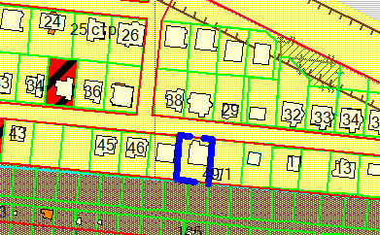
1,3м
2,3м

